МОСКОВСКАЯ ПРЕДПРОФЕССИОНАЛЬНАЯ ОЛИМПИАДА ШКОЛЬНИКОВ
Профиль «Информационные технологии»

Командный кейс №3 «АНАЛИЗ ПОСТУПЛЕНИЯ»

Участники:
Шевчук Максим Константинович
Печенкина Александра Дмитриевна
(ученики 10 «И» класса Школы №1584)
Руководитель:
Викторова Татьяна Анатольевна
(учитель информатики Школы №1584)

- Используемые материалы
  - Язык программирования
Наша команда выбрала язык программирования Python, так как он соответствовал нашим требованиям:
- Быстрая разработка - позволяет реализовать полный функционал в сжатые сроки
- Богатая экосистема библиотек - готовые решения для работы с данными, визуализации и отчетности
- Кроссплатформенность - работает на Windows, Linux, macOS без изменений кода
- Простота развертывания - единый исполняемый файл или скрипт
- Поддержка всех требуемых операций - работа с CSV, базами данных, GUI, PDF

  - Используемые программные средства
Компонент | Назначение | Обоснование выбора
SQLite | База данных | Встроенная СУБД, не требует отдельного сервера, файловая структура
PyQt6 | Графический интерфейс | Встроен в Python, прост в освоении, достаточен для задач
Pandas | Обработка CSV данных | Оптимизированные операции с табличными данными
Matplotlib | Визуализация графиков | Стандартная библиотека для построения графиков в Python
ReportLab | Генерация PDF отчетов | Надежная библиотека для создания структурированных PDF
NumPy | Математические операции | Эффективная работа с числовыми данными при генерации

Критерии выбора:
- Минимальные внешние зависимости
- Соответствие требованиям производительности
- Простота установки и использования
- Надежность и стабильность работы

- Структурная и функциональная схемы
2.1 Структурная схема
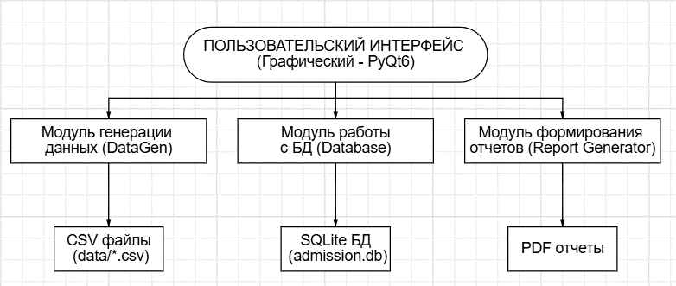

Компоненты системы:
- FixedTestDataGenerator - генерация тестовых данных согласно ТЗ
- ‎EnhancedDatabase - создание базы данных
- ‎MainWindow - главное окно
- Функции запуска - консольный интерфейс и тестирование

2.2 Функциональная схема
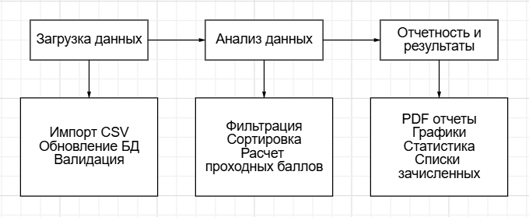

Основные функциональные блоки:
- Управление данными:
- Загрузка CSV файлов в БД
- Обновление данных (удаление/добавление/изменение)
- Валидация структуры данных
- Анализ и расчет:
- Фильтрация по программам, датам, согласиям, приоритетам
- Сортировка по различным параметрам
- Расчет проходных баллов с учетом приоритетов
- Определение списков зачисленных
- Визуализация и отчетность:
- Построение графиков динамики проходных баллов
- Генерация PDF отчетов
- Отображение статистики

- Блок-схема основного алгоритма
  - Алгоритм расчета проходного балла
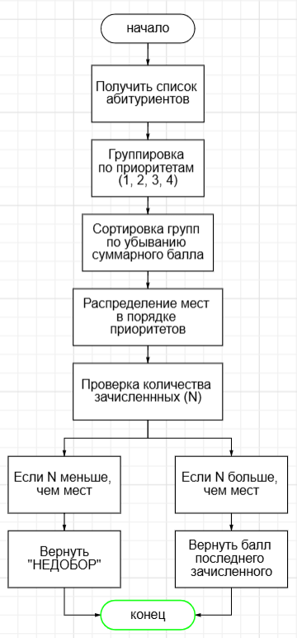

  - Логика распределения
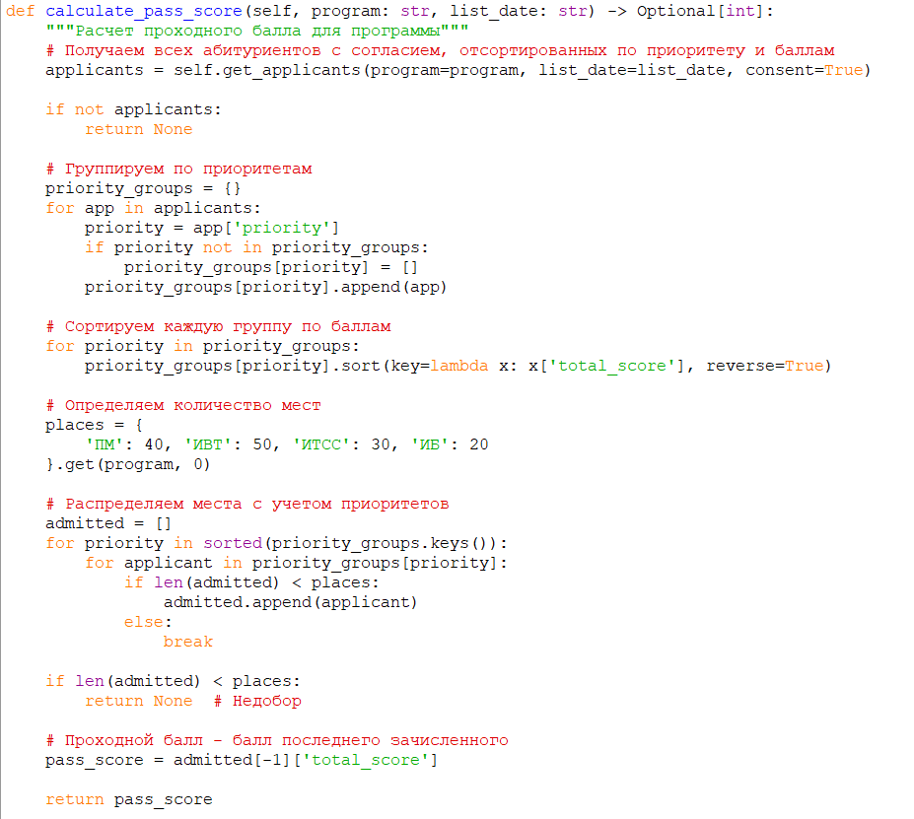

6 Выбор и обоснование типа СУБД
6.1 Причины выбора SQLite
Архитектурная простота:
- Файловая база данных
- Не требует установки сервера БД
- Встроена в стандартную библиотеку Python
Производительность для данного сценария:
- Оптимальна для 5000-10000 записей (требование ТЗ)
- Быстрые операции SELECT с индексами
- Эффективная работа с транзакциями при загрузке данных
Соответствие требованиям ТЗ:
- Время загрузки данных: <5 секунд
- Время фильтрации: <3 секунды
- Поддержка сложных запросов с условиями
Надежность и стабильность:
- ACID-совместимость
- Автоматическое восстановление после сбоев
- Проверенная технология (используется во многих приложениях)
Практические преимущества:
- Простое резервное копирование
- Низкие требования к ресурсам
- Кроссплатформенность

6.2 Сравнение с альтернативами:
Критерий | SQLite | MySQL | PostgreSQL | Excel/CSV
Установка | Не требуется | Сервер + клиент | Сервер + клиент | Не требуется
Производительность | Высокая для локальных  данных | Высокая | Очень высокая | Низкая
Сложность  администрирования | Низкая | Высокая | Высокая | Низкая
Поддержка SQL | Полная | Полная | Полная | Ограниченная
Подходит для  проекта | Да | Нет  (избыточно) | Нет (избыточно) | Нет  (медленно)

7 Схема базы данных
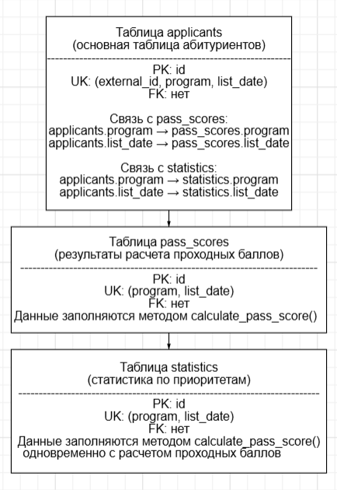
8 Скриншоты интерфейса и примеры отчетов
8.1 Скриншоты графического интерфейса
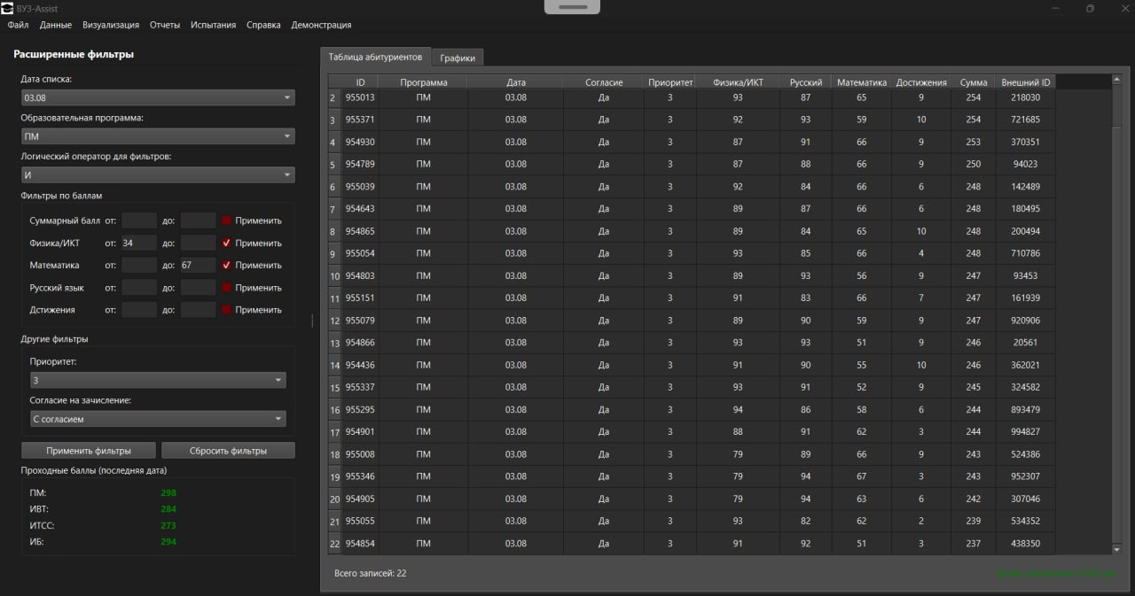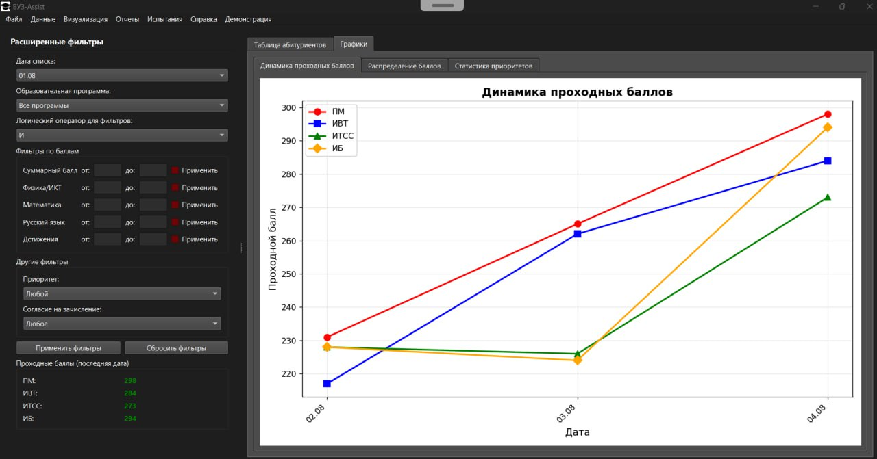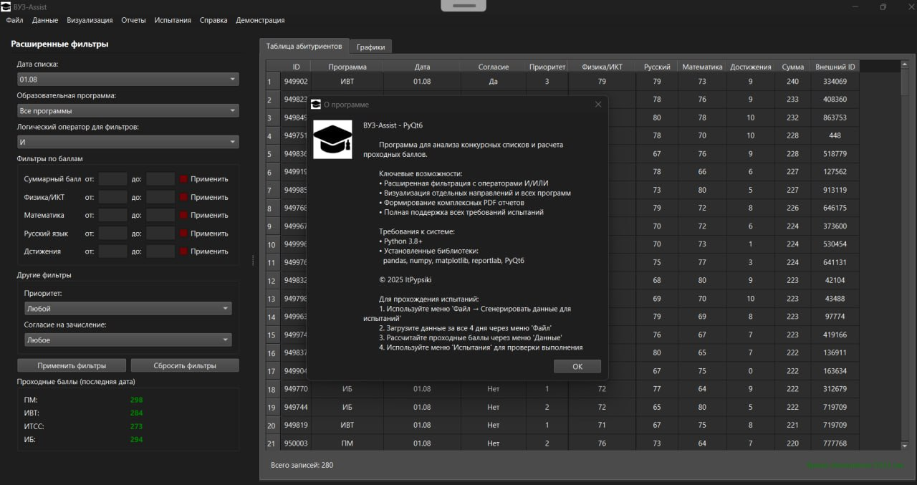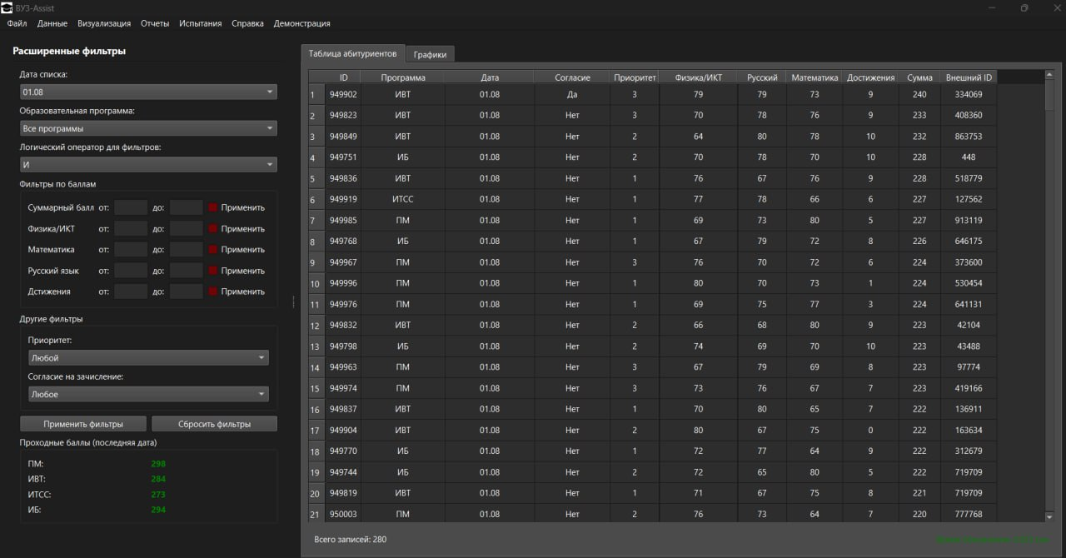

Примеры отчетов, списки абитуриентов и программный код расположены в репозитории!
Ссылка на репозиторий: https://github.com/Dostoevsky1111/Mosh/tree/main

